task1
程序运行环境：Python3.12解释器
a. wireshark包捕获的截图（尤其能清晰显示4种类型的报文）。
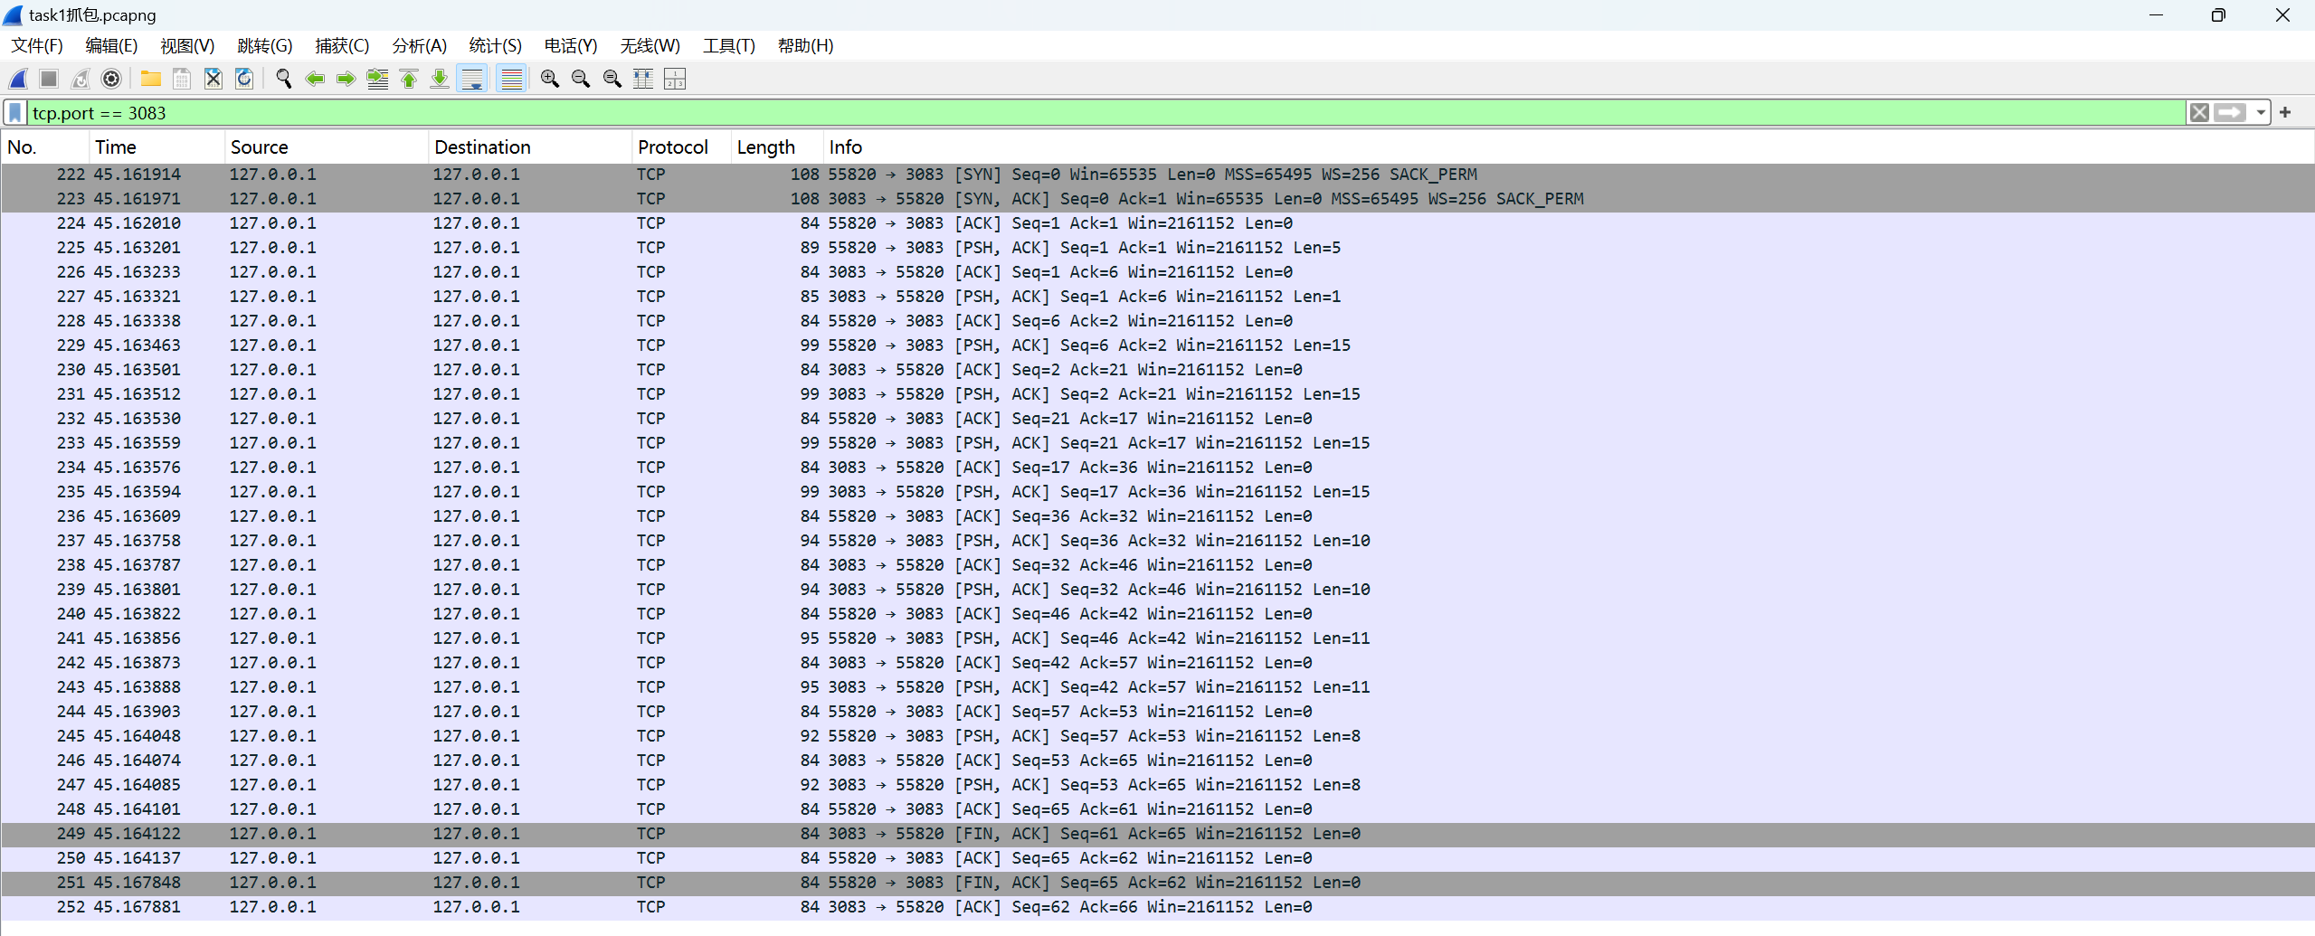
Initialization报文：No.225。
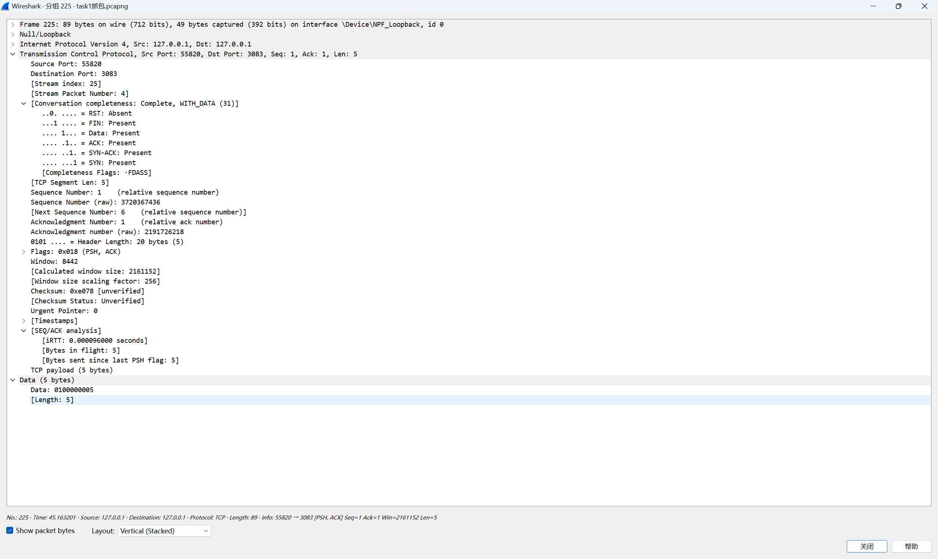
由data的前两位01可看出是Initialization报文。
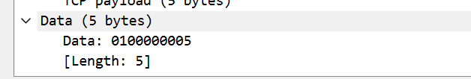

agree报文：No.227。
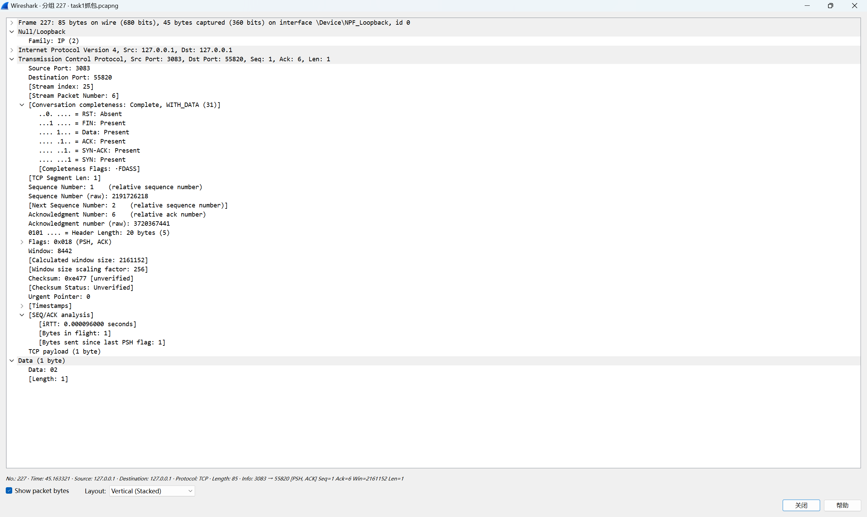
由data的前两位02可看出是agree报文。
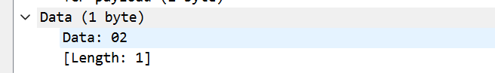

reverseRequest报文：No.229，233，237，241，245。
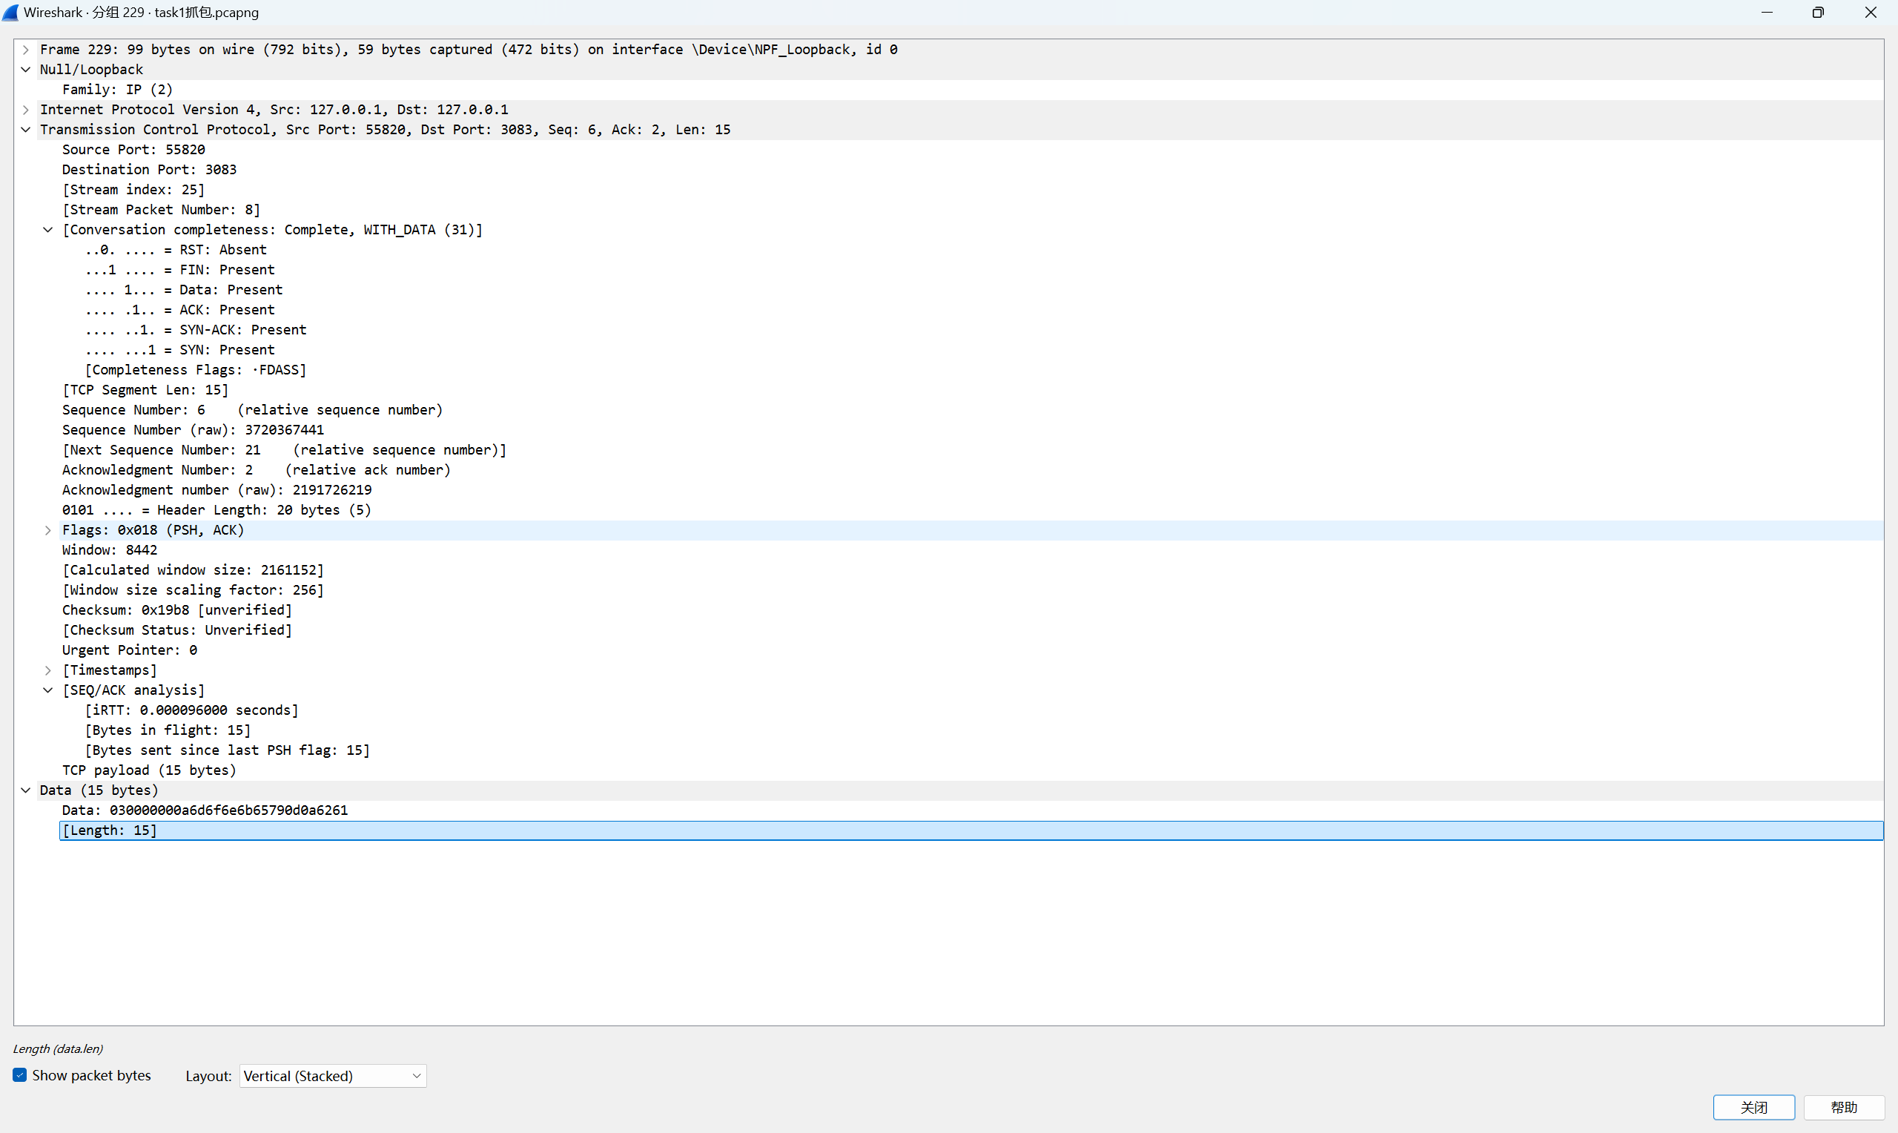
由data的前两位03可看出是reverseRequest报文。
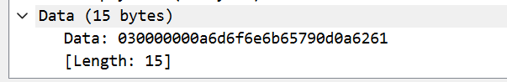

reverseAnswer报文：No.231，235，239，243，247。
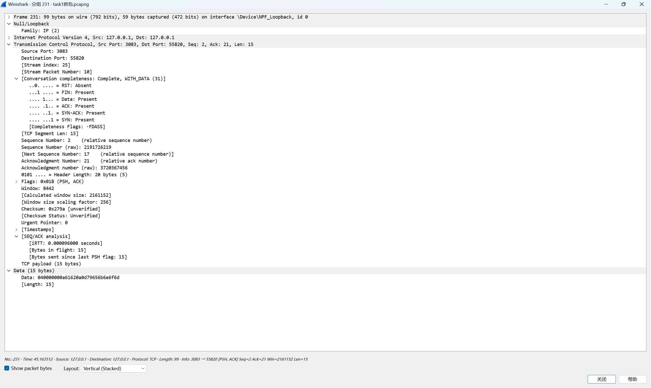
由data的前两位04可看出是reverseAnswer报文。
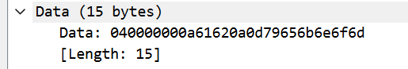

通过python界面和wireshark捕获可以发现，一共发了五对reverseAnswer和reverseRequest报文。
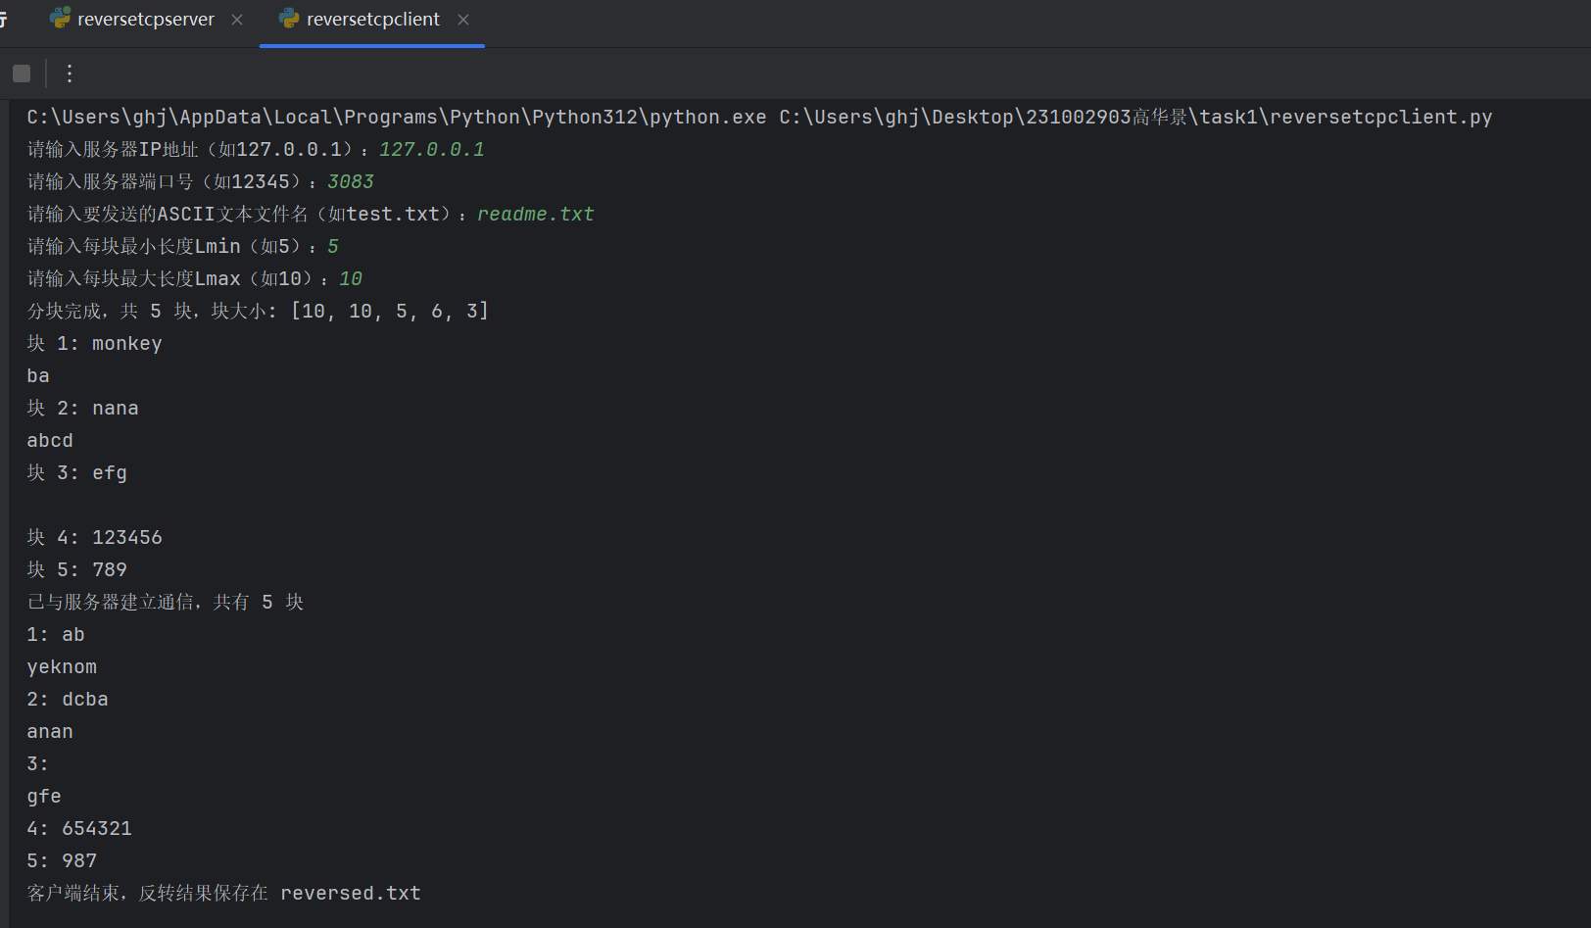
实现了多线程，服务器可以同时接受多个线程，server能够同时处理2个及以上client的同时请求。
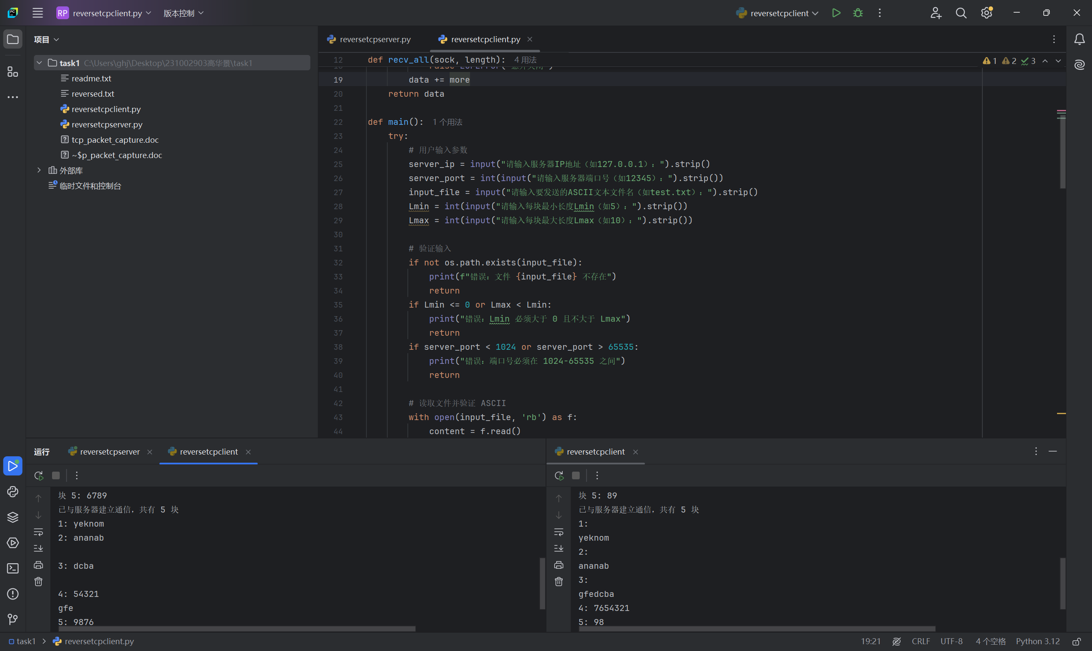

b. 你认为在实现上的关键点和对应的（代码）解决方案。
1.网络通信的可靠性：要确保客户端和服务器之间数据传输的完整、可靠，避免数据丢失或中断。
解决方案：使用recv_all函数，确保接受指定长度的数据，防止socket.recv因缓冲区限制导致数据不完整。通过循环接受数据直到达到指定长度。检测连接关闭并抛出异常，确保通信异常可被捕获。
def recv_all(sock, length):
data = b''
while len(data) < length:
more = sock.recv(length - len(data))
if not more:
raise EOFError('Socket closed unexpectedly')
data += more
return data

2.分块处理和反转逻辑：客户端需要将文件分块发送，服务器逐块反转并返回，保持数据一致性，同时客户端需要生成整体反转的文件。
客户端使用random.randint动态分配块大小，同时考虑剩余数据不足的情况。
length = random.randint(min_size, max_size) if min_size < max_size else min_size
chunk = content[index:index + length]
chunks.append(chunk)
index += length
验证文件内容为ASCII。
for b in content:
if b < 32 or b > 126:
if b not in (10, 13): # 允许 \n 和 \r
raise ValueError(f"文件包含非 ASCII 可打印字符 (字节值: {b})")
服务对每块数据执行反转操作，使用切片data[::-1]实现字节序列反转。
reversed_data = data[::-1]
response = struct.pack('!BI', TYPE_RESP, len(reversed_data)) + reversed_data
客户端生成整体反转文件，按行读取文件，整体反转后按行切割，写入reversed.txt。
with open(input_file, 'r', encoding='ascii') as f:
lines = f.readlines()
reversed_content = ''.join(lines)[::-1]
reversed_lines = reversed_content.splitlines()
with open("reversed.txt", "w", encoding='ascii', newline='\n') as f:
for i, line in enumerate(reversed_lines):
f.write(line.rstrip())
if i < len(reversed_lines) - 1:
f.write('\n')

3.多线程处理：服务器为每个客户端连接创建新线程，调用handle_client处理请求。
client_socket, addr = server_socket.accept()
threading.Thread(target=handle_client, args=(client_socket, addr)).start()
4.协议设计：
使用struct模块确保报文格式固定，如！BI表示1字节类型+4字节整数。

c. 你都用到并掌握了哪些知识点。
1.我学会了用所学的python语言和计算机网络课程相结合，完成计网课程实习。
2.我掌握了使用Wireshark抓包工具捕获和分析网络数据包。
3.我掌握巩固了TCP协议的工作原理，学会了在python中进行多线程并发、分块处理数据、读写二进制文件、自定义报文类型。
4.通过本次课设实习，我在TCP网络通信领域打下了坚实的理论与实践基础，提高了我的代码能力。

d. git的url
https://github.com/chunshuai11/ComputerNetwork.git

